中國科技大學補助教師參加校外研習心得報告
原住民文化工藝數位影像典藏研習活動 報告書
8/17-20日共四天，前往花蓮縣光復鄉參加文化健康站所舉辦的原住民文化工藝數位影像典藏研習活動。
第一天，首先造訪光復鄉的馬太鞍文化與健康關懷服務站，此單位主要的服務對象是部落裡65歲以上的退休長者。服務內容包括提供健康與衛教的宣導與生活扶助與諮詢，也不定期地舉辦銀髮健康運動操、原住民工藝、部落歌謠吟唱等教學與活動，其中原住民工藝教學是一項重要的文化傳承，長者們透過活動將祖先所傳承的稻草編織技藝在現場示範教學，我們看到長者們有的已經高齡80多歲，但展現出來的是熟練高超的編織技法，轉眼之間，就逐漸的成形…。長者們在這些活動裡都顯得有自信、健康快樂。其中一項編織技藝是將稻草曬乾後逐一梳理，依照不同長度分類，將書裡挑選出來的稻草匯集在一起，再使用布線綑綁成束，再將5-6束匯集綑綁成一支，將稻莖的部分綑綁成手把，如此，一支掃把便完成了。我們主要的工作就是將這些不同的活動或製作的步驟內容錄影記錄下來，然後編集成數位教材和數位典藏資料。
第二天，是竹籐編的技藝活動，活動地點在熱籐藤工作坊，主要是透過黃美花老師親自示範竹、藤的編織技法。黃老師過去曾在台北工作，後來因照顧年邁父親，就搬回光復鄉。因緣際會下接觸了父親的竹藤編工藝，於是開始向父親學習。，學習過程中經歷了許多挫折，甚至受傷，但因內心一股要肩負起傳統技藝傳承的使命感。經過五年的努力，終於有了一些成果。現在不但能在部落開班授課教導年輕人學習竹藤編工藝，讓原住民竹編技藝有機會繼續傳承下去。有時也應邀到其他地方開班授課；也將編織技藝透過影像紀錄逐一記錄典藏，作為未來原住民竹藤編技藝推廣教育使用。
第三、四天則是參與馬太鞍與太巴塱兩部落的傳統豐年祭，兩部落雖然都是阿美族，但因為過去一些歷史事件造成兩部落的分歧。也衍生出一些不同的習俗型態。
馬太鞍部落豐年祭的祭儀活動，從白天莊嚴的迎祖靈祭典揭開了豐年祭活動的序幕，繼而不同年齡層的傳統原住民歌舞表演…都充分表現出原住民知足樂天的活力。活動中也特別安插輕快的歌舞，讓外地觀光客可以一起進到會場參與部落原住民的歡樂歌舞，夜間的歌舞活動更是將豐年祭的熱度推到高點。在整個活動結束前，由部落所有的年輕勇的士們集合在廣場中央圍出一個大圓圈，同時邀請部落德高望重的耆老坐在圓圈中央，勇士們跳著傳統祭祖舞蹈來感謝祖靈與耆老，充分展現部落對部落傳統與倫理傳承的重視。
太巴塱豐年祭在祭祖靈的儀式方面顯得較為嚴謹莊重。清晨五點，為了讓整個祭祖靈過程不受任何干擾，祭拜祖靈的廣場禁止非部落族人進入(特別是女生)，以表達對祖先的敬仰與崇拜。歷經將近兩個小時的祭禱儀式後，由年輕族人們，從祭典台上的火焰將手中的火把引燃，井然有序地完成隊伍的整編，然後，這支火把隊伍以跑步的方式越過5-6公里的路程將聖火帶到豐年祭活動的廣場，將會場的聖火台點燃，以聖火點燃的儀式來象徵傳承的意涵。後續，依照不同年齡層分別進行不同的訓練與活動….，太巴塱豐年祭大體上是依照古例來進行豐年祭儀式。
馬太鞍的豐年祭祭儀顯得比較有新世代潮流元素的融入，較注重能否吸引外地觀光客，並帶動部落的觀光發展。
經歷三天豐碩的體驗與學習，了解原住民部落對在地的文化習俗與傳統藝技藝得作法，也體會部落的原住民，特別是居住在城市的年輕原住民世代的需求與問題。也真實體驗到原住民文化與技藝做成數位典藏紀錄與永續傳承的急迫性與重要性。
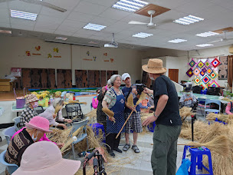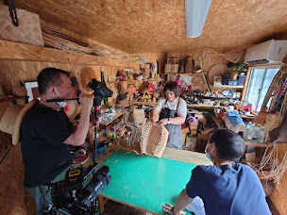
文健站長者們一起將稻草編織掃把 (8/17) 原住民傳統竹藤編工藝 (8/18)
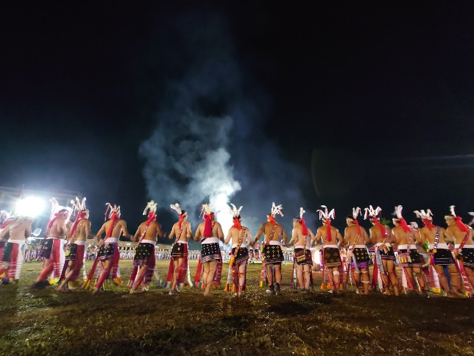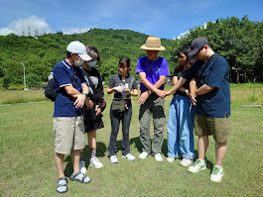
馬太鞍部落傳統豐年祭 (8/19) 太巴塱部落傳統豐年祭 (8/20)
備註：
一、研習心得報告請用電腦繕打。
二、研習結案報告請先上傳（校園入口網→其它類E化系統→研討會心得上傳），連同補助教師校外研習申請表、研習相關資料影本(4頁以上)及研習心得報告，並經主管簽章後，送人事室核銷。
報告人簽章 | 單位主管簽章 | 人事室主任簽章
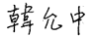  112年9月15 日 | 年 月 日 | 年 月 日

